**批量装机、配置PXE引导、kickstart自动应答**





**DHCP服务**

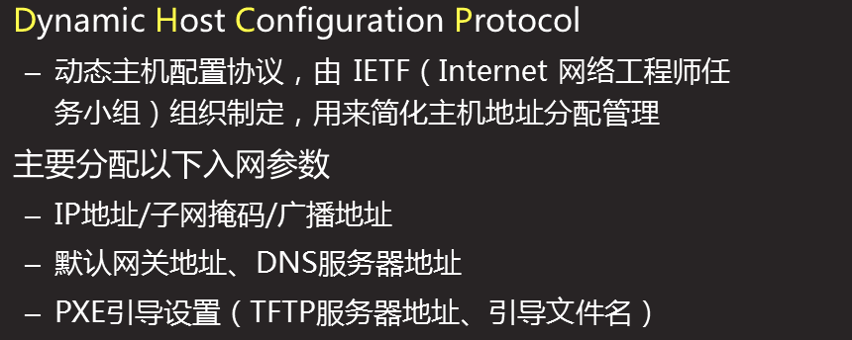

**DHCP的原理：**所有的会话交互都是广播进行的

因为客户端的原则是先到先得，所以**一个局域网内只能有一台DHCP服务器**

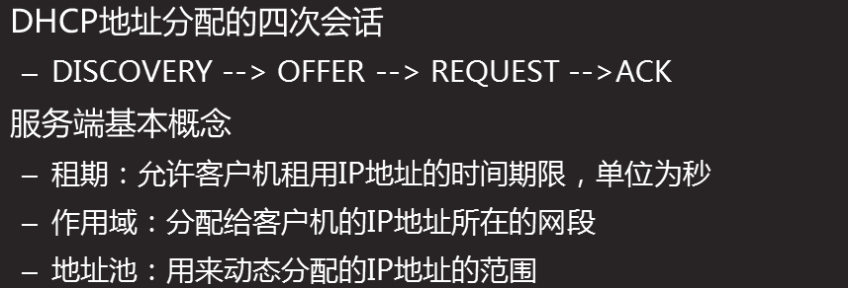

**搭建DHCP（虚拟机A）**

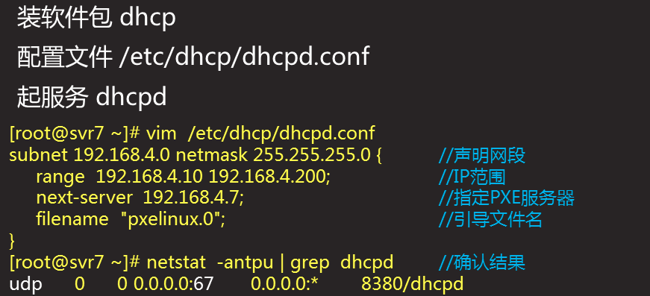



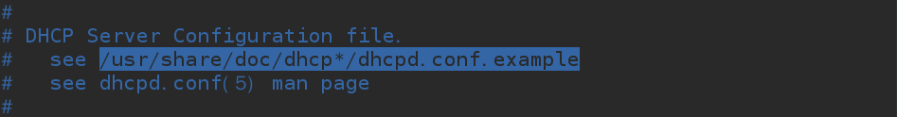

**#复制模板文件路径**

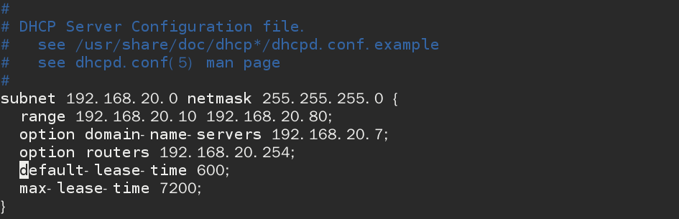

**\*\*\*\*\*\*\*\*\*\*\*\*\*\*\*\*\*\*\*\*\*\*\*\*\*\*\*\*\***

**\*\*\*\*\*\*\*\*\*\*\*\*\*\*\*\*\*\*\*\*\*\*\*\*\*\*\*\*\***

**\*\*这里的网段要和本机网段一致**

**#IP地址租用时间**

**#分配网关地址**

**#分配DNS地址**

**#地址池**

**#分配网段**

**#末行模式，读入文件**



**#再次进入配置文件，末行模式查询修改**

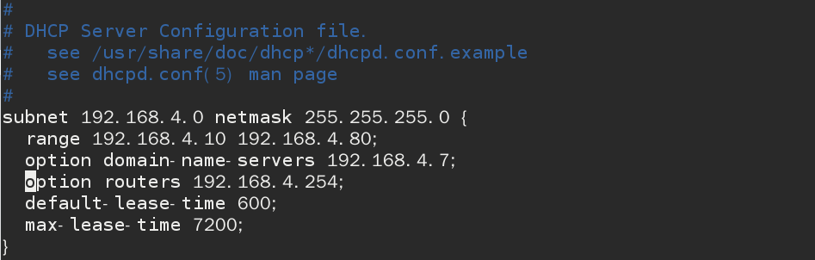

**#网段修改完成**

//

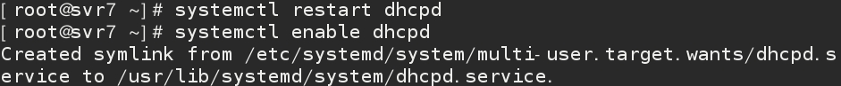

**#重启服务、开启自启**

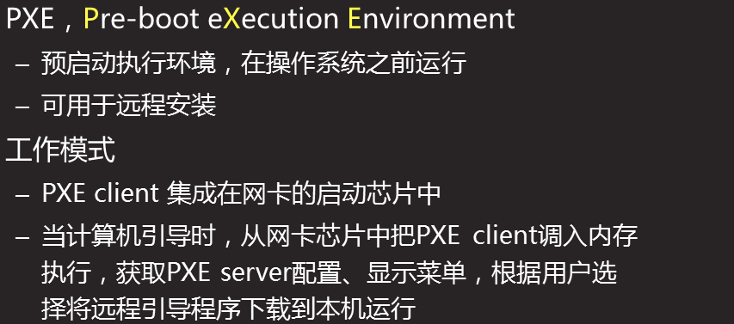

**机器启动项：（从1到4的顺序进行匹配，匹配即停止）**

1. 本地硬盘；2.光驱设备；3.U盘 移动存储设备；4.PXE网络 进行广播

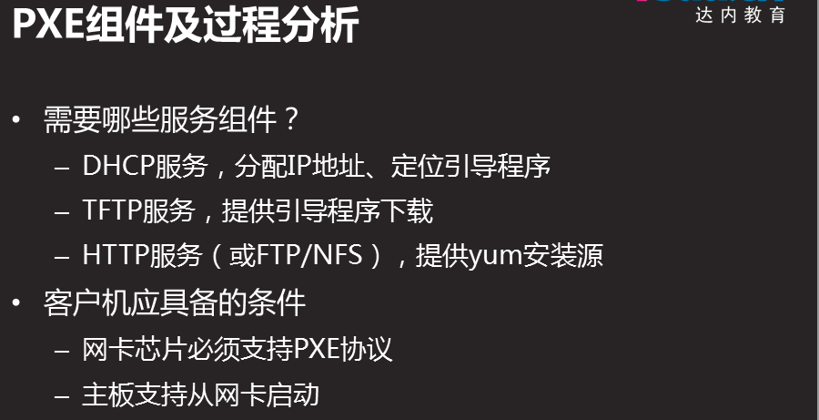

**PXE组件及过程分析**

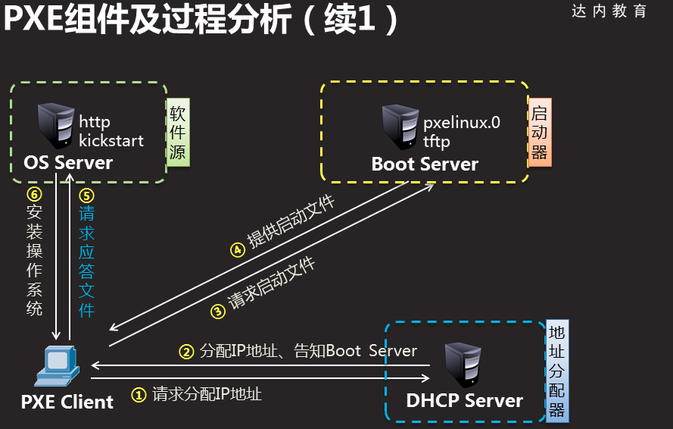

**UDP：69**

1. **配置DHCP，增加PXE的配置**

**1.修改配置文件**



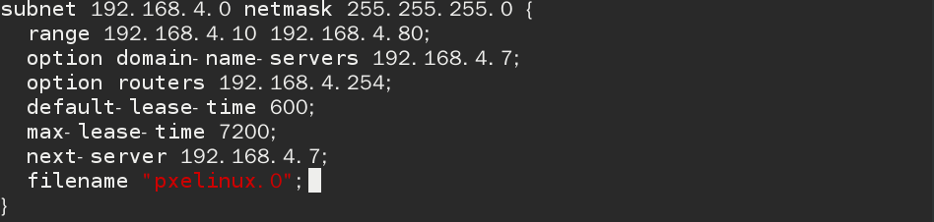

**#pxelinux.0:网卡引导文件名称（安装说明书），二进制文件，安装一个软件可以自动生成**

**#指明网卡引导文件名称**

**#指定下一个服务器IP地址**

**2.重启dhcpd服务**



1. **TFTP服务器的搭建**

**TFTP服务：简单的文件传输协议，端口号69。默认共享路径：/var/lib/tftpboot**

**服务端软件：tftp-server**

**客户端软件：tftp**

1. **安装软件包tftp-server**



1. **启动tftp服务**

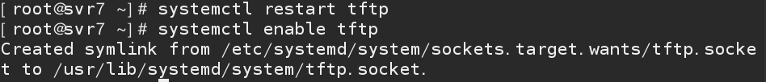

1. **部署pxelinux.0**

**#查询仓库中哪个包产生此文件**

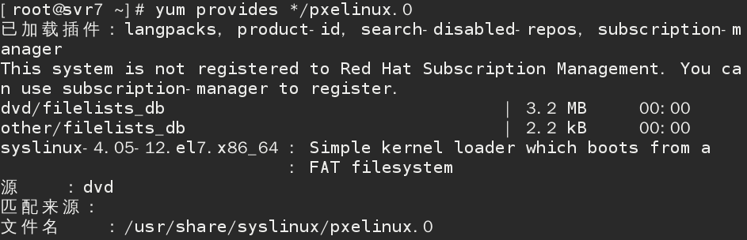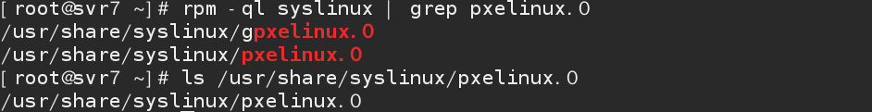

**#查看软件安装清单**

**#安装软件**

1. **部署pxelinux.0引导文件**



1. **部署菜单文件**

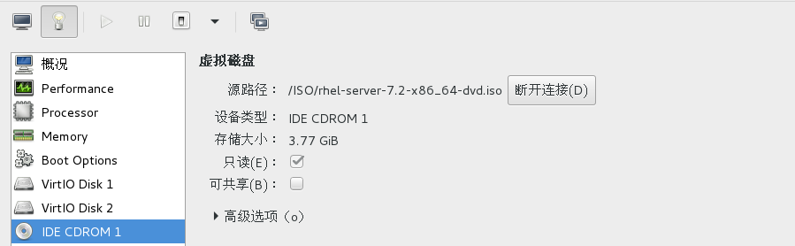

**#挂载光盘**

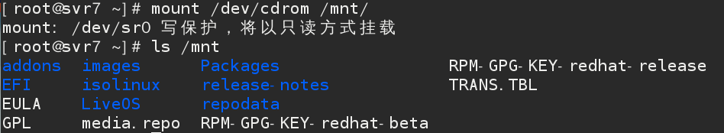

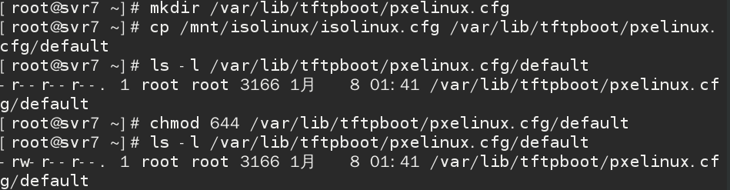

1. **修改菜单文件**



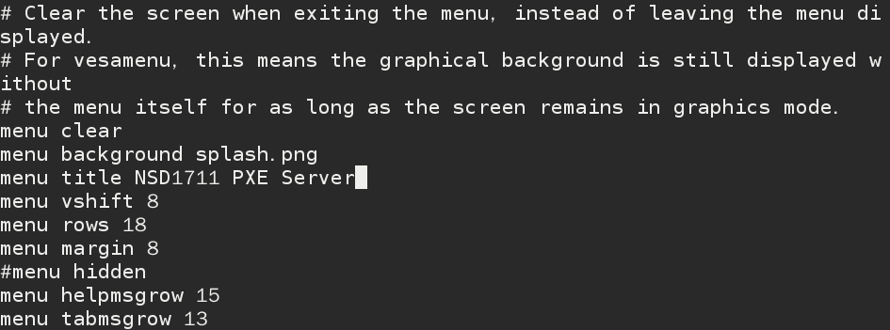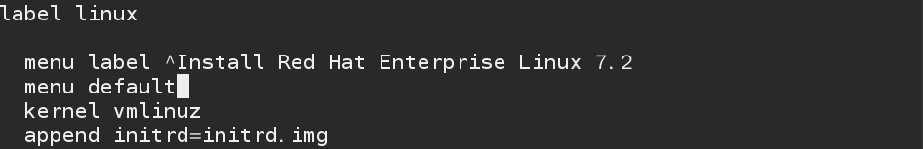

**7.部署 图形的模块、启动内核、内核所需驱动**



简单测试

1. **搭建FTP服务**

**1、安装vsftpd软件包**



**2、启动vsftpd服务**



**3、让光盘内容出现 /var/ftp/rhel7**



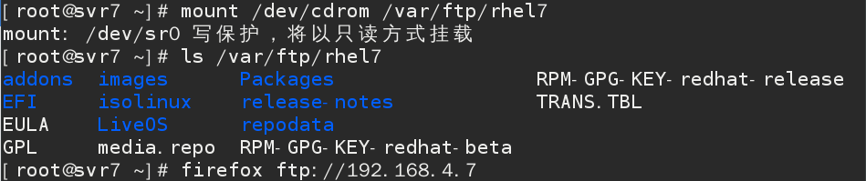

**#测试**

1. **无人值守安装（核心是生成应答文件）**

**图形生成应答文件的工具 system-config-kickstart.noarch**



**运行生成应答文件工具**



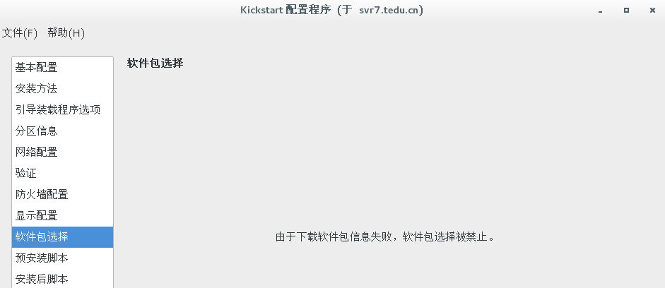



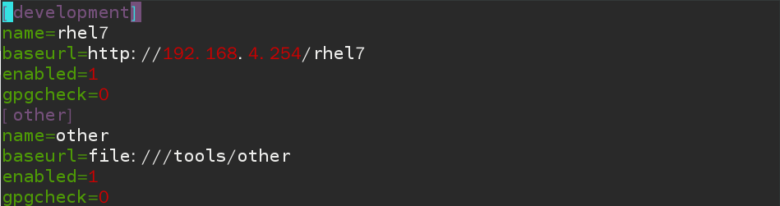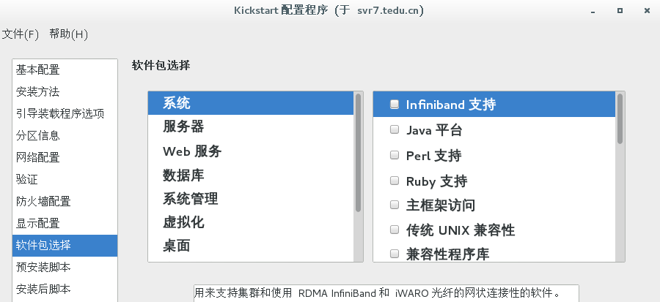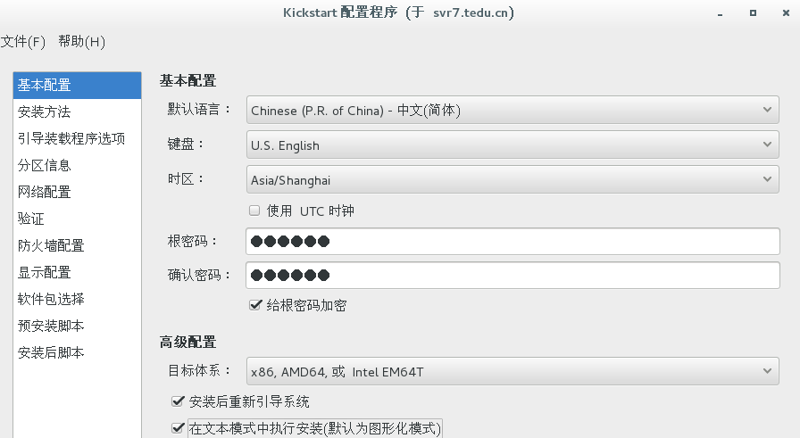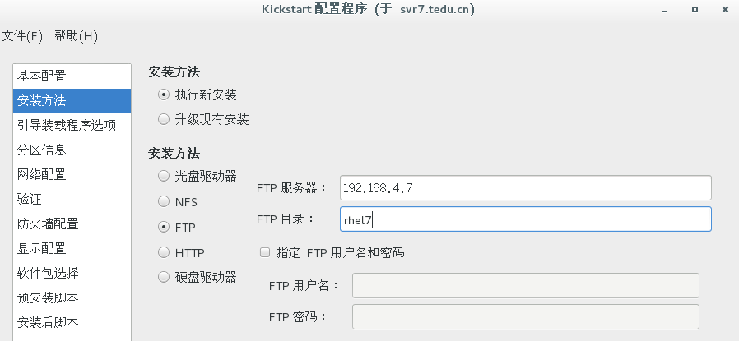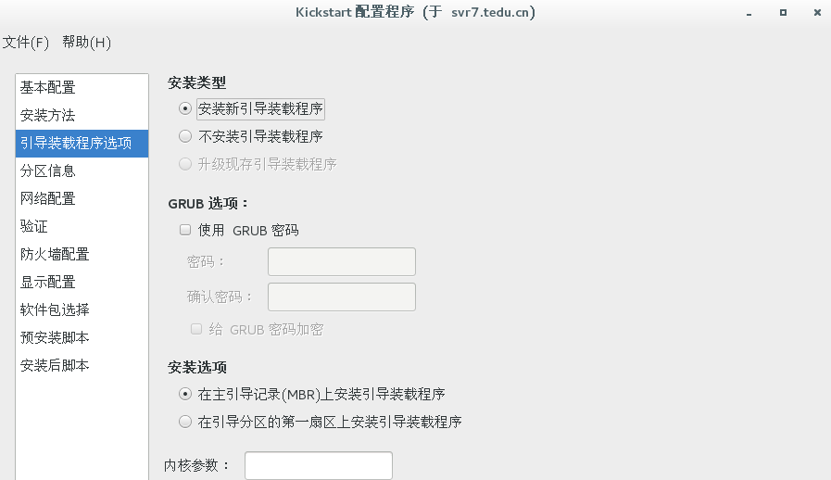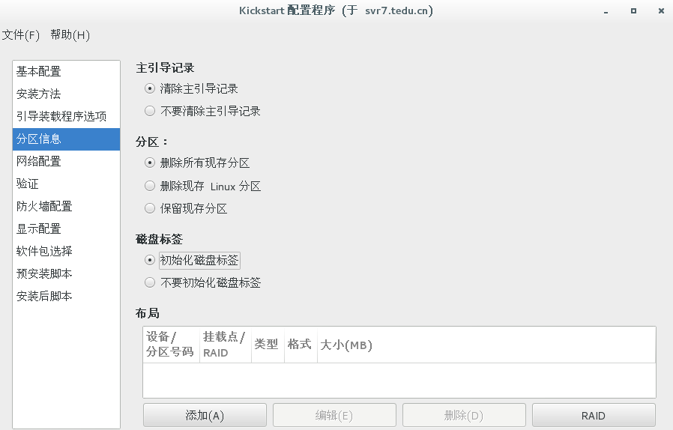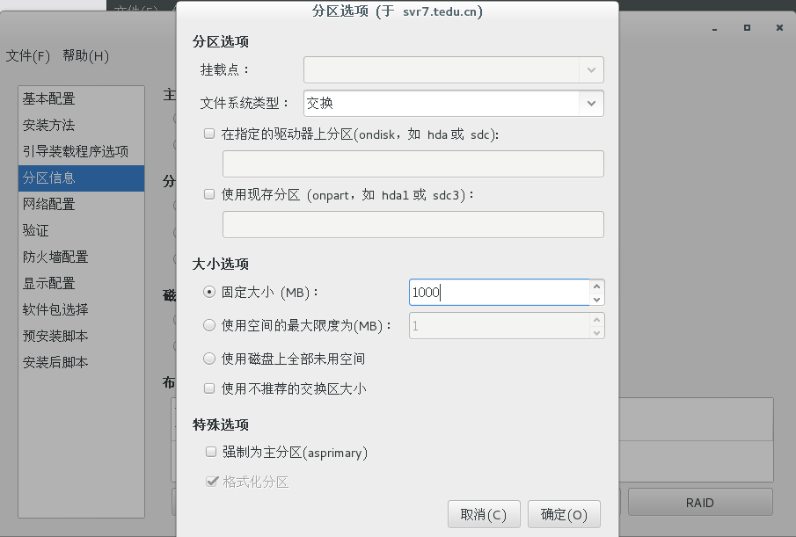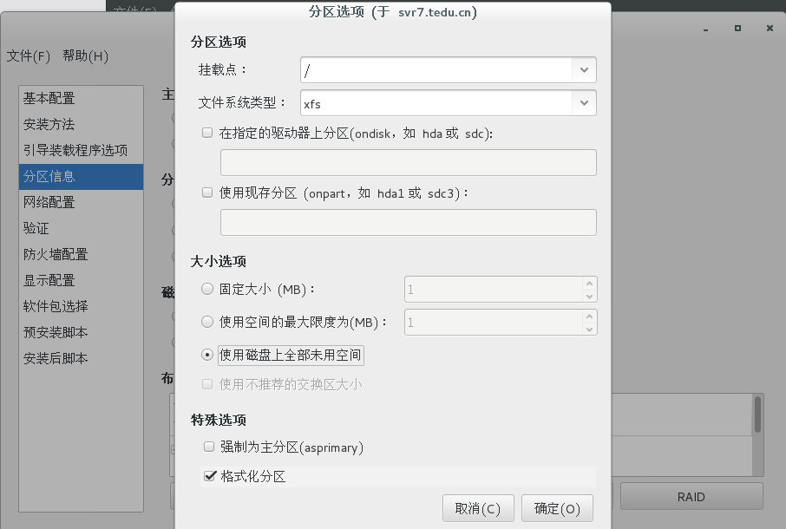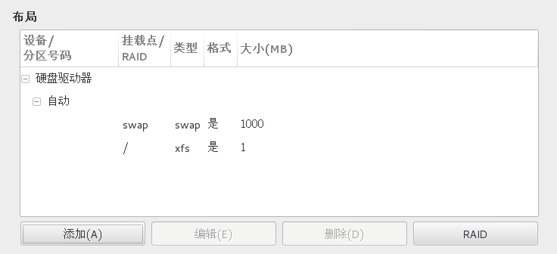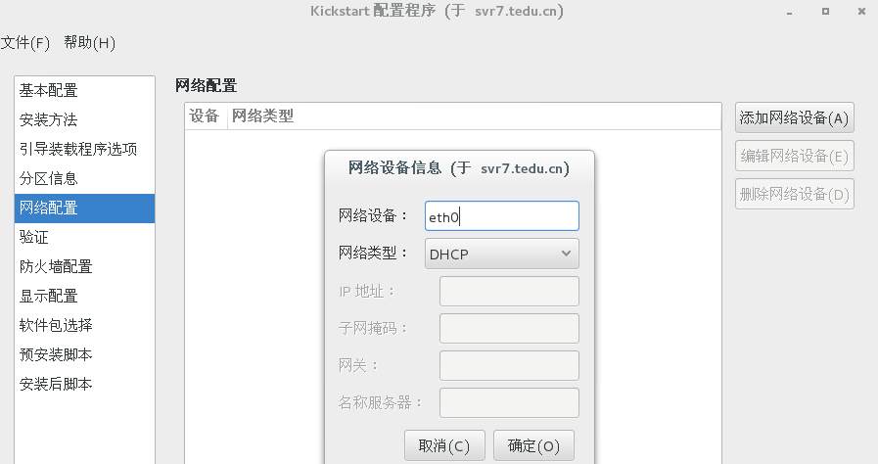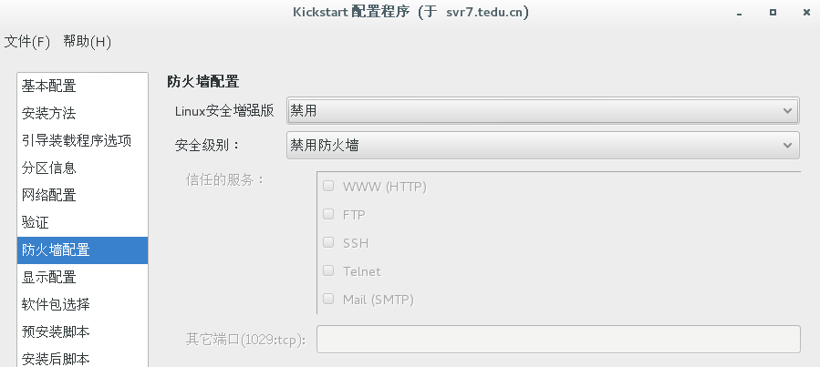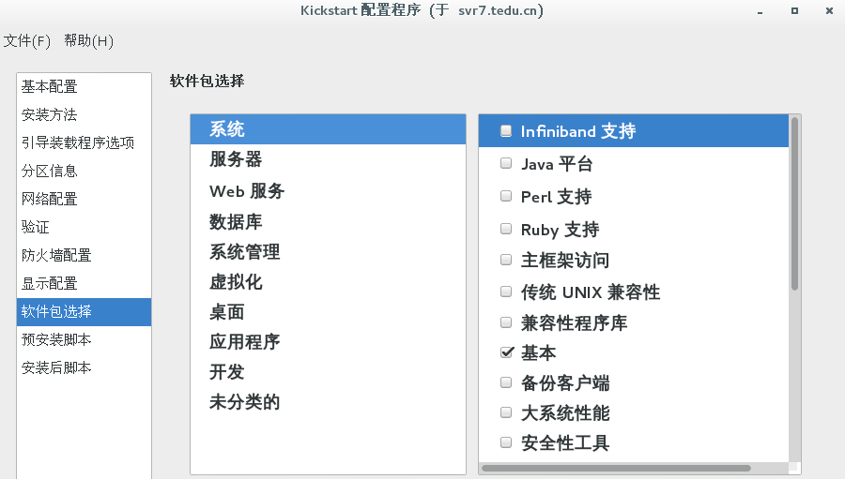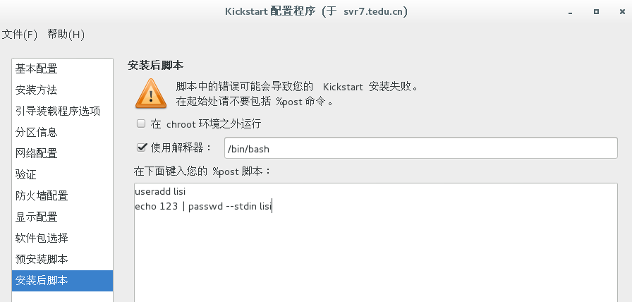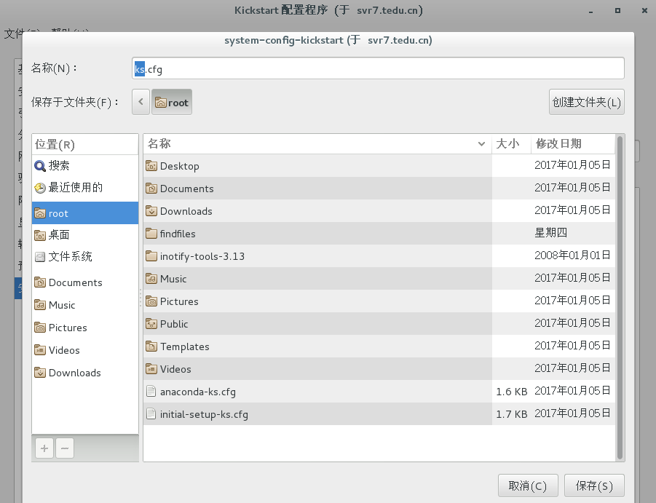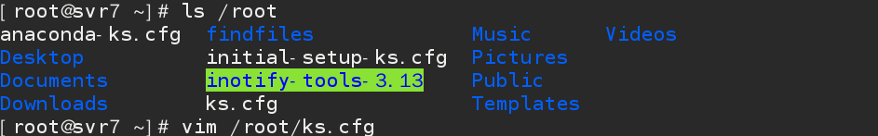

1. 通过FTP共享ks.cfg文件



1. 修改菜单文件指定ks.cfg文件



